**git与github学习初读**

1. 体会

之前在学习的时候, 认为github要优先于git, 但在学习的过程中, 我发现这个观点是有问题的, 无论是在应用上, 还是在学习的重点上git都比github重要, github只是一个依附于git存在的一个代码托管系统.

1. 需要了解的重点

. VCS的历史

. Git简介

. Git来历

. 一怒之下的天才产物

. Git特点

. 直接记录快照不保存差异

. 大部分操作在本地

**. Git的三种状态**

**. Modified**

**. Staged**

**. Committed**

. Git操作

. 运行初始化:git init

. 从工作目录到暂存目录:

. git stage

. git add

. 从暂存目录到本地仓库: git commit –m “message”

. 从现有仓库克隆: git clone

. 查看提交记录: git log

. 查看工作目录状态: git status

. 取消暂存:git reset HEAD <filename>

. 取消修改: git checkout

. 远端仓库

. 查看远程仓库:git remote –v

. 添加远程仓库:git remote add

. 获取远程仓库数据git fetch

. 推送数据git push

. 合并本地仓库git pull

. tag

. 添加轻量级标签git tag <tag-name>

. 添加含注释标签: git tag -a <tag-name> -m <commit>

. 签署标签: git tag -s <tag-name> -m <commit>

. 查看标签: git tag

. 分享推送标签: git push origin –tags

. branch

. 创建分支: git branch testing

. 切换到其他分支: git checkout testing

. 分支合并:git merge testing

. 列举分支:git branch

. 推送本地分支: git push <remote-name> <branch-name>

. 删除分支: git push <remote> :<branch>

. 分支衍合

. git checkout + git rebase

**. Git分支**

**. 分支的两种方式:分支与衍合**

. Git标签

. 简单标签和带注释标签

**. Git的四种协议及部署**

**. 本地传输**

**. SSH**

**. GIT**

**. HTTP**

. Git内部原理

. Plumbing& Protecting

. Git对象

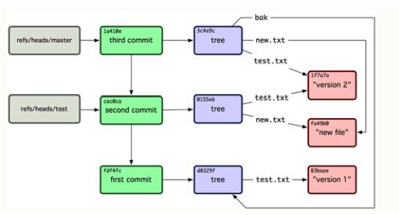

. blob

. tree

. commit

. Package File

. 引用规则

**. 维护与数据恢复**

**. 代码托管**

**. Github**

1. 下一阶段需要重点详读的内容和理解的问题

. Git的四种状态和为什么Git需要有这三种状态

. Git分支合并的两种方式以及这两种方式的应用场合

. 远端服务器是什么样的存在?如何合并,推送内容到远端服务器上?

. 如何搭建Git ssh, https以及git服务器

. Git的权限管理

. 如何搭建GitWeb服务

. Gitosis是什么东西?有什么用?

. Git对象的概念

. Git的维护与数据恢复

. 使用Git来调试